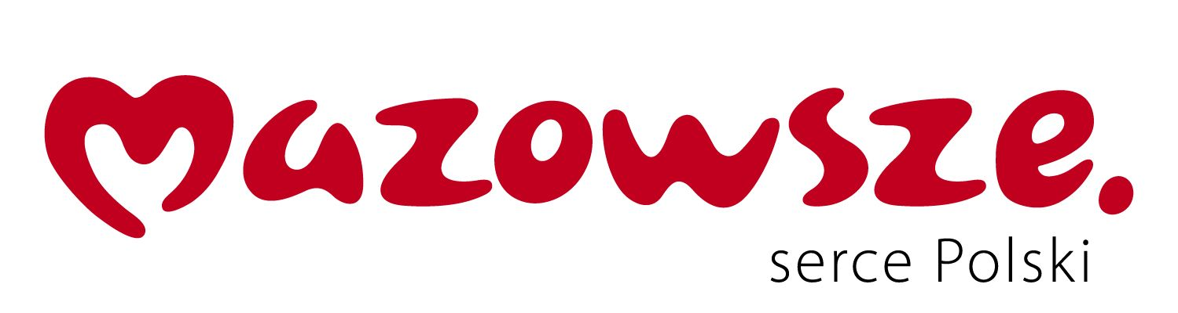
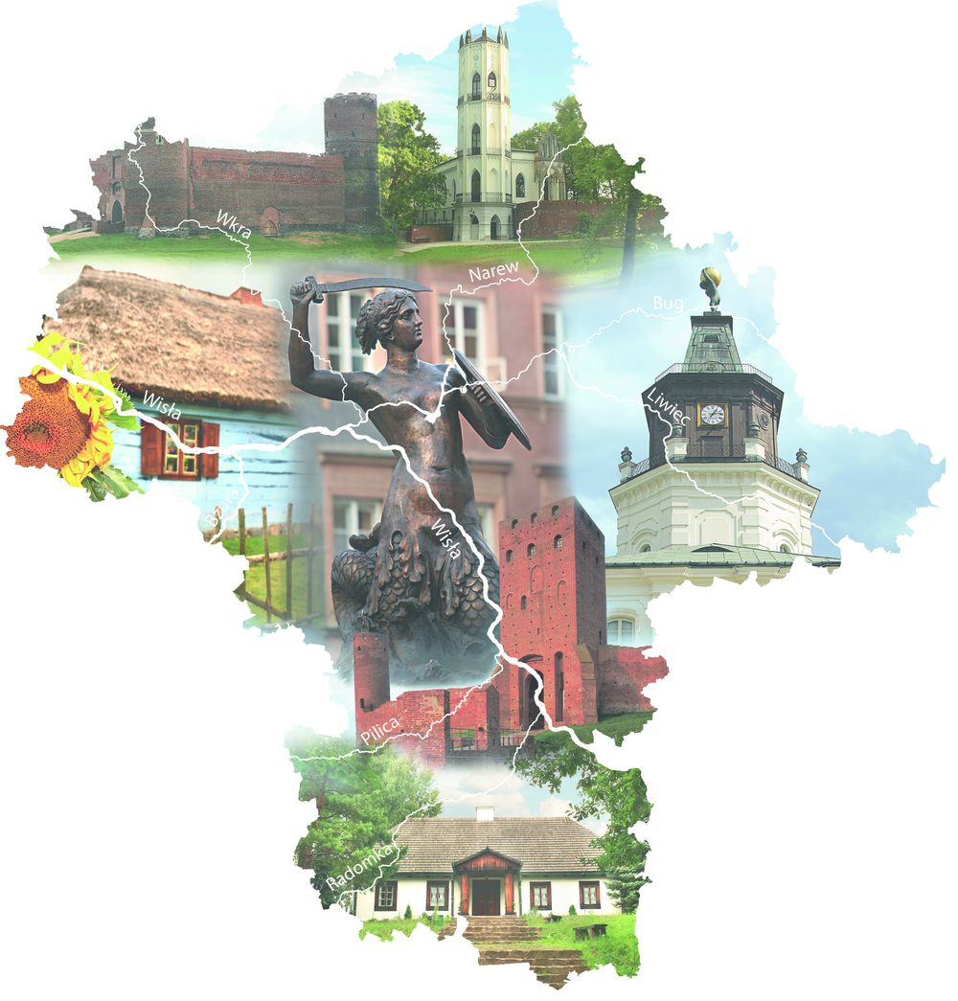
Plan wykonawczy na rok 2021 do Strategii Promocji Województwa Mazowieckiego

WSTĘP

Rok 2020 dla Mazowsza i jego mieszkańców okazał się czasem trudnych zmian oraz wyzwań spowodowanych światową pandemią COVID-19. Region dotknięty został skutkami nieprzewidywalnego wstrząsu w gospodarce, społeczeństwie a przede wszystkim w opiece zdrowotnej. Samorząd województwa mazowieckiego w 2020 roku skupiony był na zadaniach, które miały zapewnić bezpieczeństwo mieszkańców, odpowiednie zaopatrzenie
i funkcjonowanie regionalnej służby zdrowia oraz wsparcie branż gospodarki dotkniętych ograniczeniami działalności. Pandemia zweryfikowała plany
i zamierzenia także dotyczące obszaru promocji województwa. Wiele działań zostało niezrealizowanych. Wymiar niektórych działań został ograniczony lub zmienił pierwotny profil, ponieważ nacisk położony został na budowanie poczucia solidarności całego regionu. Pojawiły się zatem nowe działania, jak m.in. kampania „Odpocznij na Mazowszu”, która miała na celu łagodzenie skutków pandemii dla branży turystycznej.
W 2021 Mazowsze, tak jak cały świat z nadzieją patrzy w przyszłość
i pokłada wiarę w nowoczesną medycynę, dzięki której ponownie możliwe będzie planowanie działań wspierających przyhamowany rozwój regionu.
Nawiązując do wstępu do Planu Wykonawczego na rok 2020 warto w tym miejscu jeszcze raz powtórzyć, że przyszłością Mazowsza jest przyszłość jego mieszkańców, którzy będą korzystać z wielu możliwości rozwoju, jakie oferuje region. Zadaniem planu wykonawczego na rok 2021 będzie więc przede wszystkim wsparcie wciąż aktualnych kierunków promocji wynikających ze Strategii Promocji Województwa Mazowieckiego poprzez nadanie im perspektywy ożywienia działań wzmocnienia odporności marki Mazowsze i spójności całego województwa.

WYZWANIA

KONTEKST STRATEGICZNY
Powstała w 2007 roku Strategia Promocji Województwa Mazowieckiego w 2020 roku skończyła misję kluczowego dla marki dokumentu strategicznego. Stąd jednym z najważniejszych wyzwań stojących przed marką jest rewitalizacja jej założeń i nadanie nowego, odpowiadającego dzisiejszym czasom kierunku promocji regionu Mazowsza.
Kolejnym wyzwaniem jest kontynuacja zaplanowanych i sprawdzonych działań marketingowych z lat poprzednich dostosowanych do wciąż niestabilnej przyszłości związanej z pandemią COVID-19. Plan wykonawczy na rok 2020 zawierał propozycję strategicznych wyzwań marketingowych zgodnych z kluczowymi elementami marki wynikającymi z obowiązującej Strategii Promocji Województwa Mazowieckiego. Tymi elementami są emocje, opowieści i ludzie. Wyzwania z 2020 roku zgodne były również z sektorowymi dokumentami strategicznymi na który powołuje się ubiegłoroczny plan - strategie innowacji, turystyki i kultury.
Rok 2021 stawia jednak przed województwem i jego marką wyzwania, które wynikają z potrzeby realizacji działań dających poczucie solidarności i bezpieczeństwa oraz przywracających regionowi energię życiową po trudnym czasie pandemii. To czas na wzmocnienie odporności marki oraz wsparcie mieszkańców i przedsiębiorców w procesie odzyskiwania nadziei na przyszłość - stabilność pracy, rozwoju i gospodarki.

STRATEGICZNE WYZWANIA MARKETINGOWE
- Wzmocnienie wyjątkowej tożsamości oraz integralności Mazowsza.
- Wsparcie mazowieckiej turystyki, kultury, przemysłu czasu wolnego
i rozwoju osobistego.
- Wzmocnienie odporności marki Mazowsza na sytuacje kryzysowe.

KLUCZOWE DZIAŁANIA
- Odpocznij na Mazowszu – kontynuacja kampanii promocyjnej
z 2020 roku zachęcającej do wypoczynku wakacyjnego i weekendowego na Mazowszu.
- Siła Mazowsza – cykl działań, których celem jest edukacja regionalna oraz promocja tożsamości i integralności Mazowsza.

KONTEKST BADAWCZY
1. W 2019 roku przeprowadzona został Analiza kapitału emocjonalnego marki Mazowsza. Celem badania było dostarczenie użytecznej wiedzy
o prawdziwych mocnych i słabych stronach oddziaływania emocjonalnego Mazowsza oraz porównanie ich do konkurencyjnych województw
z wykorzystaniem badań biometrycznych. Badanie w założeniu ma stanowić punkt wyjścia do dalszego budowania kapitału emocjonalnego marki. Emocje zostały zmierzone w oparciu o precyzyjne i wiarygodne badania biometryczne, które pozwalają zmierzyć faktyczną, niezależną od woli badanego reakcję. Badania wykazały, że marka Mazowsza ma zdolność do aktywowania emocji odbiorców na wyższym poziomie od głównych konkurencyjnych regionów. Mazowsze jest regionem szanowanym
i określanym jako miejsce oferujące różnorodną i wartościową ofertę przeżyć. Z drugiej strony regionowi brakuje zakorzenienia w świadomości mieszkańców zestawu wartości określających wyjątkową tożsamość Mazowsza.
Wynikające z badań wyzwania marketingowe:
- wzmacnianie integracji marki z odbiorcą, czyli pokazywanie, jak Mazowsze rozumie konkretnego odbiorcę i dostosowuje swoją ofertę do jego oczekiwań;
- wzmacnianiem tożsamości Mazowszan oraz przybliżanie marki mieszkańcom regionu, najlepiej włączając ich w ten proces;
- komunikacja bogatego portfela doświadczeń regionu;
- wykorzystywanie porównania poziomu jakości życia z innymi regionami nie tylko polskimi, ale europejskimi, które dowodzą wartości regionu;
- z komunikacji w stylu "JA – region” warto przechodzić stopniowo na styl "MY- wspólnota mieszkańców w regionie„ uwzględniając coraz silniej zróżnicowane głosy mieszkańców.
Zgodność z wyzwaniami 2021
- Tożsamość i integralność, wspólnota wartości – marka Mazowsza powinna wzmacniać poczucie bycia mieszkańcem regionu, bez względu na miejsce zamieszkania (m. st. Warszawa, miasta, wieś).
- Bogactwo oferty, wspólnota przeżyć – marka powinna komunikować różnorodność regionalnej oferty turystycznej, kulturalnej, rekreacyjnej, edukacyjnej itd.
- Powszechność informacji, wspólnota wiedzy – marka powinna edukować mieszkańców o tym czym jest Mazowsze i jakie są najważniejsze elementy kapitału marki regionu, co prowadzić będzie do wzmocnienia tożsamości regionalnej i odporności marki.

2. Uzupełnieniem wyżej opisanej analizy jest dokument Emo Story i Relacje. Emo Story to propozycja fundamentalnej, emocjonalnej opowieści marki Mazowsze. Opowieść ma za zadnie wzmacniać ideę marki i być podstawą dla kreacji marketingowych, content marketingu oraz budowania emocjonalnego zaangażowania odbiorców. Emo Relacje to zestaw praktycznych mechanizmów budowania i wzmacniania emocjonalnej relacji z Mazowsza odbiorcami marki.
W skrócie w analizie zaproponowana została „opowieść o potrzebie lepszego życia, które możliwe jest do osiągnięcia poprzez rozwój osobisty”. W 2021 roku emocjonalna opowieść o Mazowszu powinna być skorelowana z określonymi na ten rok wyzwaniami strategicznymi. W niepewnych czasach ludzie poszukują stabilności, uprawdopodobnienia pozytywnego rozwoju sytuacji. Tą stabilność mogą zaoferować regiony, których potencjał nie jest kruchy i ma dużą siłę regeneracji po okresach kryzysowych. Opinie publiczna może zakładać, że Mazowsze wraz ze stołeczną Warszawą jest regionem, który dzięki sile gospodarki szybciej poradzi sobie ze skutkami pandemii COVID-19
Emocjonalna opowieść marki Mazowsze to opowieść o potrzebie stabilności życia, które jest możliwe do osiągnięcia dzięki świadomemu korzystaniu
z różnorodności ofert rozwoju, które daje region.
ROZWÓJ – to słowo klucz, którego znaczenia dla Mazowsza należy szukać w wartościach takich jak:
- Możliwości wyboru
- Dynamika
- Kreatywność
- Inkluzyjność
- Stabilność

Zgodność z wyzwaniami 2021
- Tożsamość i integralność, wspólnota wartości – Mazowsze powinno komunikować wartości dynamiki, odrodzenia siły gospodarczej
i odzyskania energii dzięki aktywności mieszkańców.
- Bogactwo oferty, wspólnota przeżyć – Mazowsze powinno komunikować różnorodność ofert rozwoju, dzięki którym ludzie odzyskają poczucie sensu rozwoju w dążeniu do stabilności.

3. Kolejnym z istotnych kontekstów badawczych, który jest podstawą do określenia wyzwań marketingowych są wyniki badania Plany wakacyjne Polaków 2020 - PBS Sp. z o. o. dla Polskiej Organizacji Turystycznej, lipiec 2020. Celem badania było określenie planów wakacyjnych Polaków i wpływu pandemii COVID-19 na te plany. Wyniki mają znaczenie dla Mazowsza w kontekście komunikacji marketingowej oferty turystycznej regionu w roku 2021.
Wzrost liczby zachorowań i rozprzestrzenianie się koronawirusa spowodowały, że w 2020 roku część osób postanowiła zrezygnować z zaplanowanych wcześniej wyjazdów. Wzrost liczby zachorowań w związku z koronawirusem w praktyce zamroził sprzedaż wycieczek zagranicznych. Znaczna część osób zdecydowała się jednak na podróżowanie w kraju powodując w okresie wakacji swoisty boom na turystykę krajową. Ograniczony był on jednak do miejsc, które w wyobrażeniu turystów zapewnić im mogły bezpieczeństwo nie narażając na kontakt z wirusem. Tymi miejscami były przede wszystkim obszary atrakcyjne przyrodniczo, które służyły do różnego rodzaju aktywności turystycznych.
Najważniejsze fakty i wnioski z badań:
- Spośród osób, które zamierzały wyjechać na wakacje latem 2020 roku, zdecydowana większość (82%) planowała wypoczynek w kraju.
- Dwie trzecie planowanych wyjazdów krajowych wiązało się z podróżą na odległość powyżej 200 km, a co czwarty wyjazd będzie miał swój cel w regionie zamieszkania badanych.
- Wyjazdy na terenie kraju najczęściej obejmowały od 4 do 7 noclegów (50% wyjazdów), nieco ponad jedna trzecia wyjazdów będzie krótsza - do 3 noclegów. Średnia długość wypoczynku w Polsce to 5 noclegów.
- Spośród kierunków wyjazdów krajowych najpopularniejsze były morze i góry. Ważne dla Mazowsza kierunki na wieś deklarowało 6,2% badanych i nad jezioro 20,6% badanych (w kontekście Jeziora Zegrzyńskiego).
- Wyjazdy krajowe są organizowane przede wszystkim samodzielnie albo (szczególnie wśród młodych) przez osoby, z którymi badani będą razem wyjeżdżać.
- Ponad 80% respondentów uważa, że obecnej sytuacji epidemicznej usługodawcy związani z hotelarstwem oraz gastronomią powinni realizować dodatkowe działania mające na celu zwiększenie bezpieczeństwa sanitarnego swoich klientów. W przypadku atrakcji turystycznych (muzea, parki rozrywki itp.) zaostrzonych rygorów sanitarnych oczekuje nieco ponad 70% badanych.
- Oczekiwania podwyższonych standardów sanitarnych na ogół idą w parze z gotowością poniesienia przez turystów części zwiększonych kosztów usługodawców.
- Wbrew oczekiwaniom, i wynikom badania zrealizowanego w kwietniu 2020, sytuacja epidemiczna nie wpływa już znacząco na kryteria wyboru miejsca wyjazdu wakacyjnego.
- Najważniejszym czynnikiem wyboru zarówno dla wypoczywających w kraju, za granicą, jak i osób, które zrezygnowały z wypoczynku w 2020 roku, są kwestie ekonomiczne. Wypoczywający w kraju w następnej kolejności wymieniali jakość zakwaterowania oraz warunki klimatyczne. Kwestie podwyższonych standardów sanitarnych znalazły się w rankingu na piątym miejscu – wskazało na nie 28% badanych.

Najważniejsze wnioski dla wyzwań marki w 2021 roku wynikające z badań planów turystycznych Polaków w związku z pandemią COVID-19:
- Pandemia stała się ogromnym wyzwaniem ale też i szansą dla rozwoju turystyki krajowej. Wyzwaniem jest przede wszystkim dla branży turystycznej, które w wyniku ograniczeń działalności straciła stabilność funkcjonowania.
- Szansą jest natomiast wzrost popularności wyjazdów krajowych, również do miejsc do tej pory mniej znanych i rozpoznawanych. W przypadku Mazowieckiego mogą to być przede wszystkim atrakcyjne przyrodniczo kompleksy leśne i obszary nadrzeczne – Wisła, Narew, Bug i Pilica.
- Wyniki badań oraz inne analizy opracowywane przez badaczy turystyki powinny stać się podstawą do kontynuacji kampanii promocyjnej „Odpocznij na Mazowszu”.
4. Ostatnim kontekstem, który został przeanalizowany to inicjatywy komunikacyjne wybranych miast i regionów zmierzające do redukcji skutków ekonomicznych pandemii COVID-19. Nie były analizowane dobre praktyki z zakresu wsparcia finansowego i organizacyjnego dla przedsiębiorców – działania tego typu nie należą do kompetencji Departament Kultury, Promocji i Turystyki Urzędu Marszałkowskiego Województwa Mazowieckiego.
Wybrane dobre praktyki w zakresie komunikacji i wsparcia informacyjnego branży turystycznej:
- Kolumbia Brytyjska (Kanada) – prowincjonalna organizacja turystyczna Destination BC organizowała webinaria dla branży turystycznej, aby pomóc im dostosować się do trudnej sytuacji i wskazać sposoby wyjścia z niej https://www.destinationbc.ca/covid-19/destination-bc-response/road-to-recovery-webinars/
- Gandawa (Belgia) – informacje dot. aktualnych obostrzeń dla turystów na stronie https://visit.gent.be/en/additional-measures-against-spread-coronavirus-covid-19
- Katalonia (Hiszpania) – aktualizowana baza wiedzy dot. stanu turystyki w regionie oraz innych informacji związanych z COVID-19, które mają wpływ na kataloński sektor turystyczny http://act.gencat.cat/24648-2/?lang=en
Najważniejsze wnioski dla wyzwań marki w 2021 roku wynikające z analizy inicjatyw komunikacyjnych w związku z pandemią COVID-19:
- W obliczu niestabilności działalności turystycznej kluczowe znaczenie ma aktualna wiedza z wielu obszarów, które bezpośrednio dotknięte zostały skutkami pandemii. Są to m. in.:
  - aktualne obostrzenia, zakazy i nakazy dla przedsiębiorców;
  - ograniczenia w ruchu turystycznym;
  - dostosowanie obiektów do obostrzeń sanitarnych;
  - dostosowanie organizacji wydarzeń do obostrzeń sanitarnych;
  - dostosowanie innych usług do wymagań sanitarnych;
  - możliwości uzyskania wsparcia finansowego;
  - możliwości uzyskania wsparcia komunikacyjnego – promocja regionalna i ogólnopolska.
  - możliwości współpracy w zakresie łączenia zasobów w celu przeciwdziałaniu skutkom pandemii – organizacyjne i komunikacyjne.
- W związku z charakterem obostrzeń epidemicznych zalecane jest stosowanie narzędzi i form komunikacji internetowej jak webinary, szkolenia on-line, doradztwo on-line, serwisy informacyjne, grupy społecznościowe itp.

MISJA 2021

Misja marki Mazowsza w 2021 roku to budowanie wizerunku regionu stabilnego, zintegrowanego wokół wartości oraz atrakcyjnego turystycznie i kulturowo.

CELE 2021
CEL I
Wzrost wiedzy i kompetencji partnerów marki oraz poprawa komunikacji pomiędzy marką
a partnerami.

CEL II
Wzrost zainteresowania ofertami: turystyczną, kulturową, rekreacyjną i edukacyjną Mazowsza – Odpocznij na Mazowszu.

CEL III
Wzmocnienie tożsamości regionalnej, poczucia wspólnoty i solidarności mieszkańców Mazowsza – Siła Mazowsza.

CEL IV
Wsparcie lokalnych i regionalnych inicjatyw tworzących markę Mazowsza.

ORGANIZACJA
Za realizację Planu wykonawczego na rok 2021 odpowiedzialny jest Departament Kultury, Promocji i Turystyki Urzędu Marszałkowskiego Województwa Mazowieckiego we współpracy z Kancelarią Marszałka – Biurem Prasowym i Wydziałem Komunikacji Zewnętrznej. Departament pełni rolę wykonawczą w zakresie zadań własnych, pomocniczą w zakresie współpracy w ramach struktury UM oraz wspierającą i współwykonawczą w zakresie realizacji zadań partnerów marki.
W strukturze Urzędu Marszałkowskiego Województwa Mazowieckiego bezpośrednio odpowiedzialnymi za realizację zadań wynikających z Planu będą komórki organizacyjne (K.O.):
- Wydział Współpracy z Organizacjami Pozarządowymi (KP-VII);
- Wydział Kultury (KP-DU-I);
- Wydział Marketingu Terytorialnego (KP-TP-I);
- Biuro Marki i Wizerunku (KP-TP-II);
- Biuro Prasowe (KM-KZ-II).

PLAN
CEL I
Wzrost wiedzy i kompetencji partnerów marki oraz poprawa komunikacji
pomiędzy marką a partnerami.
Cel I odpowiada za tworzenie kompetentnego i profesjonalnego środowiska realizacji zadań i podejmowania wyzwań marki Mazowsza. W ramach realizacji celu przeprowadzone będą również badania ruchu turystycznego oraz badania wartości i rozpoznawalności marki Mazowsze.
Kierunki zadań: edukacja, tworzenie i udostępnianie narzędzi marketingowych, integracja środowiska marki, wzmacnianie komunikacji partnerów z marką, gromadzenie i przetwarzanie danych, statystki, porównania, wizualizacje danych, prezentacje itp.
ZADANIA | BUDŻET | TERMIN | K.O.
1. Sejmik Turystyczny Województwa Mazowieckiego | 100 000 | III kw. | KP-TP-I
2. Kongres Promocji Mazowsza | 100 000 | II kw. | KP-TP-I
3. Targi turystyczne | 400 000 | cały rok | KP-TP-I
5. Opracowanie strategii promocji  woj. mazowieckiego | 200 000 | II kw. | KP-TP-II
6. Badania ruchu turystycznego, wartości  i rozpoznawalności marki Mazowsze | 300 000 | cały rok | KP-TP-II
RAZEM | 1 100 000 | - | -

Wskaźniki realizacji celu
Zaangażowanie i zadowolenie partnerów to podstawowa miara sukcesu dla pierwszego celu Planu Wykonawczego 2021. Cel zostanie osiągnięty poprzez: realizację zaplanowanych zadań oraz zwiększenia liczby zaangażowanych partnerów. Przewidywany jest znaczny wzrost świadomości marki i zaangażowania partnerów dzięki realizacji zadania 4. Opracowanie strategii promocji woj. Mazowieckiego.

CEL II
Wzrost zainteresowania ofertami: turystyczną, kulturową, rekreacyjną i edukacyjną Mazowsza – Odpocznij na Mazowszu.
W 2021 roku kontynuowana będzie kampania promocyjna z 2020 roku zachęcająca do wypoczynku wakacyjnego i weekendowego na Mazowszu. Priorytety komunikacyjne kampanii turystycznej:
- aktywny wypoczynek w kontakcie z przyrodą – lasy i rzeki;
- atrakcje historyczne i kulturowe;
- mazowiecka i warszawska kuchnia i produkty lokalne;
- aktywności rodzinne, turystyka dla najmłodszych
- promocja wyjątkowych obiektów noclegowych w tym agroturystyki, pensjonatów, domów wakacyjnych i innych.
W 2021 oprócz turystyki roku promowane będą inne formy spędzania wolnego czasu jak:
- uczestnictwo w kulturze;
- rekreacja, aktywność prozdrowotna;
- edukacja pozaszkolna, rozwój osobisty, nowe kompetencje, hobby itp.
Kierunki zadań: opracowanie i realizacja kampanii wizerunkowej i content marketingowej.
ZADANIA | BUDŻET | TERMIN | K.O.
1. Kampania promocyjna Odpocznij na Mazowszu | 1 350 000 | cały rok | KP-TP-II
RAZEM | 1 350 000 | - | -

Wskaźniki realizacji celu
Cel zostanie osiągnięty poprzez zwiększenie:
- liczby wydarzeń kulturalnych sygnowanych marką Mazowsze;
- liczby wydarzeń, kursów, szkoleń, zlotów sygnowanych marką Mazowsze;
- wskaźników kampanii w mediach i Internecie.

CEL III
Wzmocnienie tożsamości regionalnej, poczucia wspólnoty i solidarności mieszkańców Mazowsza – Siła Mazowsza.
Do realizacji celu przyczyni się szereg działań, których hasłem przewodnim będzie slogan Siła Mazowsza. Działania mają przyczynić się do wzmocnienia poczucia bycia mieszkańcem regionu, bez względu na miejsce zamieszkania oraz do wzrostu wiedzy o tym czym jest Mazowsze i jakie są najważniejsze elementy kapitału marki regionu.
Kierunki zadań: kształtowanie, tworzenie i promowanie markowych doświadczeń, wydarzenia cykliczne i rocznicowe, kampanie promocyjne, akcje zaangażowania odbiorców (konkursy, plebiscyty itp.) wydawnictwa promocyjne, filmy, reportaże itp.
ZADANIA | BUDŻET | TERMIN | K.O.
1. Nagroda Marszałka | 330 188 | cały rok | KP-TP-I
2. Konkurs „Lekcje o Mazowszu” | 160 000 | II-III kw. | KP-TP-I
3. Konkurs „Mazowsze Bliskie Sercu“ | 25 000 | III kw. | KP-TP-I
4. Dożynki Wojewódzkie | 40 000 | III kw. | KP-TP-I
5. Projekt „Serdeczne Mazowsze” | 450 000 | III-IV kw. | KP-TP-I
6. Konkurs Mazowiecka Szkoła Aktywna Turystycznie | 60 000 | cały rok | KP-TP-I
7. Program markowy „Made In Mazovia” - konkurs | 80 000 | II kw. | KP-TP-II
8. Rok Cypriana Kamila Norwida  i Wojciecha Bogumiła Jastrzębowskiego | 62 931 | cały rok | KP-DU-I
9. Promocja turystyczna – wydawnictwa  i akcje promocyjne | 500 000 | cały rok | KP-TP-II
10. Artykuły sponsorowane | 200 000 | cały rok | KP-TP-II
11 Gadżety promocyjne | 200 000 | cały rok | KP-TP-II
12. Działania informacyjno-promocyjne poprzez m.in. media regionalne (radio, prasa, portale, telewizja) | 1 580 000 | cały rok | KM-KZ-II
13. Pismo Samorządowe „Mazowsze serce Polski” | 770 000 | cały rok | KM-KZ-II
RAZEM | 4 458 119 | - | -
Wskaźniki realizacji celu
Cel III w 2021 roku osiągnięty zostanie poprzez realizację zaplanowanych zadań oraz wzrost zaangażowania odbiorców mierzony liczbami: uczestników, wzmianek medialnych, artykułów i produktów.

CEL IV
Wsparcie lokalnych i regionalnych inicjatyw tworzących markę Mazowsza.
Ostatni cel planu wykonawczego ma za zadanie zaspokoić potrzeby mieszkańców Mazowsza w zakresie wsparcia ważnych dla lokalnych społeczności inicjatyw.
Z punktu widzenia marki ważne jest aby inicjatywy były zgodne z propozycjami wartości oraz budowały zgodny z nimi wizerunek Mazowsza: pełnego możliwości, dynamicznego, kreatywnego i inkluzywnego.
Zakres kierunków działań jest nieograniczony a jednym z ważnych dla marki warunków otrzymania wsparcia jest wpisywanie się w jedne lub kilka określonych priorytetów.
Narzędziami realizacji Celu V są odpowiednie formularze wniosków. Szczegółowy regulamin określający warunki przyznania wsparcia znajduje się na stronie mazovia.pl
https://www.mazovia.pl/kultura-i-turystyka/marketing-terytorialny/wspolpraca/
PRIORYTETY | BUDŻET | TERMIN | K.O.
1. Wsparcie wydarzeń rocznicowych i jubileuszy ważnych dla społeczności Mazowsza. | Turystyka  457 008  Promocja  2 117 485  Kultura  262 931 | cały rok | KP-TP-I KP-TP-II KP-DU-I
2. Promocja Marki Mazowsze poprzez zakup pakietów promocyjnych podczas wydarzeń organizowanych przez podmioty zewnętrzne.
3. Wsparcie inicjatyw promocyjnych marki Mazowsza.
4. Współwydawnictwo książek, folderów, albumów, płyty z muzyk, gier itp.
5. Wsparcie inicjatyw turystycznych, naukowych, społecznych, sportowych i pro-przedsiębiorczych tworzących markę Mazowsza.
RAZEM | 2 837 424 | - | -

Wskaźniki realizacji celu
Wskaźnikami osiągnięcia celu są:
- liczba udzielonego wsparcia inicjatyw w 2021 roku;
- kwota udzielonego wsparcia inicjatyw w 2021 roku;
- liczbę wzmianek medialnych dot. zadań – mierzonych na podstawie sprawozdań (ilość publikacji w mediach wzmianek na temat współpracy z samorządem województwa mazowieckiego podczas realizacji wydarzeń).

NARZĘDZIA
ZAŁĄCZNIKI
1. Wsparcie inicjatyw – formularz wniosku
2. Pakiety promocyjne – formularz wniosku
3. Formularz sprawozdania – wsparcie inicjatyw
4. Formularz sprawozdania – pakiety promocyjne

